南通市通州区2022-01号土地征收成片开发方案部分片区调整方案
（征求意见稿）

为满足城市发展用地需求，规范征地程序，保障被征地农民合法权益，根据《中华人民共和国土地管理法》、《中华人民共和国土地管理法实施条例》、《江苏省土地管理条例》《自然资源部关于印发<土地征收成片开发标准>的通知》（自然资规〔2023〕7号）、《江苏省自然资源厅关于加快推进土地征收成片开发方案编制工作的通知》（苏自然资发〔2021〕138号）以及《南通市国土空间总体规划（2021-2035年）》等要求，南通市通州区人民政府委托南通市自然资源和规划局苏锡通园区分局组织编制了南通市通州区2022-01号土地征收成片开发方案部分片区调整方案。

片区基本情况
本方案主要涉及南通市通州区张芝山镇，共计1个片区，调整前总面积99.7746公顷，调整后总面积77.7770公顷，片区情况如下：
CP320612-2022-01-17片区调整前位于张芝山镇：东至规划迎花路，南至梧桐路，西至香樟路，北至凌霄路，片区总规模99.7746公顷；调整后位于张芝山镇：东至规划迎花路，南至梧桐路，西至香樟路，北至凌霄路，片区总规模77.7770公顷（调整后总规模以最终批复为准）。

表1 土地征收成片开发范围表
单位：公顷
序号 | 开发片区编号 | 开发片区名称 | 调整前 |  | 调整后
序号 | 开发片区编号 | 开发片区名称 | 四至范围 | 面积 | 四至范围 | 面积
1 | CP320612-2022-01-17 | 锡通科技产业园片区 | 东至规划迎花路，南至梧桐路，西至香樟路，北至凌霄路 | 99.7746 | 东至规划迎花路，南至梧桐路，西至香樟路，北至凌霄路 | 77.7770
合计 |  |  |  | 99.7746 |  | 77.7770

成片开发的必要性
土地征收成片开发方案的制定是落实国土空间总体规划的重要措施，有利于促进地方经济社会发展；有利于城市统一规划建设；有利于节约集约利用土地，成片开发可以在空间上连续、大面积、系统性地供给城市生产、生活的各类服务功能，充分发挥集聚效益；有利于维护被征地农民权益，政府组织统一征收有利于同区位土地的被征收人实现同地同价补偿安置，有利于公平保障被征地农民权益。

实施计划
成片开发范围内拟建设项目以产业项目为主，配套建设基础设施和公共服务设施项目，计划在2025年至2027年分批次启动土地征收工作。

用地规划情况
- 国民经济和社会发展规划、年度计划
本方案符合现行国民经济和社会发展规划，拟定的年度实施计划和开发时序符合国民经济和社会发展年度计划。
- 符合国土空间规划情况
本方案符合现行的国土空间规划，成片开发范围均位于海安市“三区三线”划定成果中的城镇开发边界，不涉及永久基本农田和生态保护红线。

- 公益性用地比例
根据用途分区和建设项目安排，城市新区类和产城融合类开发片区公益性用地比例一般不低于40%，工业主导型开发片区公益性用地比例不低于25%。本次调整方案共涉及1个片区，均为工业主导型，调整后各片区公益性比例均符合国家和省相关文件要求。

征地农民利益保障
为维护被征地农民和农村集体经济组织的合法权益，规范征地补偿程序，根据《中华人民共和国土地管理法》、《江苏省人民政府关于印发江苏省被征地农民社会保障办法的通知》（苏政发〔2021〕87号）、《省政府关于重新公布江苏省征地区片综合地价最低标准的通知》（苏政规〔2023〕12号）等规定开展工作。

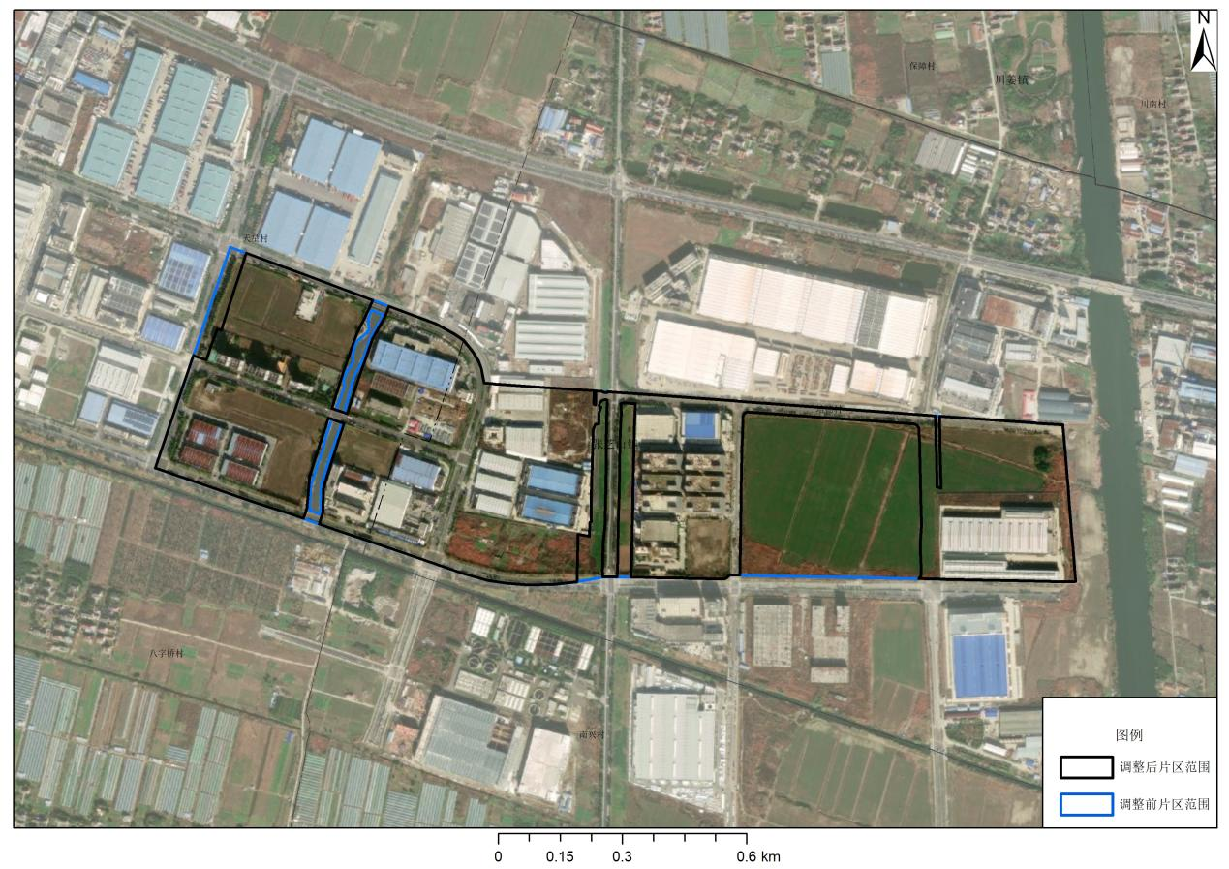
图1 锡通科技产业园片区调整范围示意图

